Открытый урок на тему :

"Жилища наших предков. Изготовление макета избы. "
Задачи урока
Обучающая: сформировать представления о том, как была организована жизнь наших предков, познакомить с разнообразием их жилищ, показать зависимость жилища от природных условий, сравнить современные жилища со старинными.
Развивающая: развивать наглядно образное и логическое мышление, воображение и творческие способности, умение проводить сравнительный анализ и извлекать информацию из иллюстраций и учебного текста.
Воспитательная: воспитывать уважение к старине, желание следовать нравственным принципам наших предков.
Предшествующая работа: Изготовленные из разных материалов предметы быта для русской избы.
Оборудование: cкатерть, икона, лампадка, рушник, прялка, печка, чугун, ухват, стол, скамейка, ведра с коромыслом, колыбель, каркас избы из картона.; проектор, экран, компьютер, иллюстрации по теме занятия; карточки с заданиями, фотографии и рисунки жилищ.
План урока.
- Организационный момент. Рефлексия.
- Актуализация знаний и мотивация получения новых.
- Изучение нового знания
- эвристическая беседа
- постановка проблемных вопросов
- создание проблемной ситуации
- самостоятельная работа с текстом
4. Первичное закрепление.
5. Обобщение полученных знаний, подведение итогов урока.
Ход урока.
Орг. момент.
Здравствуйте, ребята!
В наш чудесный светлый дом сегодня пришло много гостей. Давайте поздороваемся с ними, улыбнемся им, улыбнемся друг другу, улыбнемся сами себе.
Актуализация. Какая сегодня хорошая погода. На улице светит солнце. А на доске у нас картины с изображением разных эпох. Предлагаю вам расположить их в хронологическом порядке. (Восточнославянские племена, Киевская Русь, Московская Русь, Российская империя, Российская Федерация.
- Как вы думаете, что помогло расположить картины в нужном порядке?

Д: - Виды жилищ.
- Какая тема урока? На какие вопросы хотели бы получить ответы?
Д: - В каких домах жили на Руси? Какие жилища были в разные эпохи? Из чего строились дома?
Предлагаю из ваших вопросов и составить план урока.
-Ребята, как вы думаете, с чего начинается Родина?.......................
Родина начинается с окошек родного дома, в котором мы родились и выросли, где живут наши мама и папа, где проходит наше счастливое детство. У нас сегодня не обычный урок, а урок - путешествие во времени, в давние времена, к нашим предкам. Поэтому, ребята, вы с легкостью поможете мне назвать тему сегодняшнего урока «Жилища наших предков».
Сегодня мы с вами отправимся в путешествие, в гости к нашим предкам. Путешествуя, мы будем выполнять с вами различные задания, и за каждое выполненное задание вы будете получать карточку. Собрав их все, вы прочитаете послание, которое дошло до нас из глубины веков.. Но прежде, чем отправляться в путешествие, давайте вспомним, кто они, наши предки? (люди, жившие до нас). А как звались именно наши предки? (славяне) А вы знаете почему?
(варианты ответов: славились чем-то, добывали себе славу и т. д.)
Река Днепр называлась раньше Славутич, поэтому люди, жившие по берегам этой реки, названы были - славяне. Нашим предкам, ребята, многое надо было знать, чтобы построить для себя жилище – дом. А Что нужно было для этого расскажет нам ВОСТОЧНЫЙ СЛАВЯНИН.
В.С.: Прежде всего выбиралось место хорошее. Чтобы вода была рядом, да чтобы не в низине, а то весной затопит, да чтобы в доме чувствовать себя хорошо. Долго присматривались – приглядывались мы к месту своего будущего дома: если птица часто садится на землю, то и место здесь хорошее. Или свет сквозь облака пробьется, значит место богами отмеченное, можно избу ставить.
- МЫ ГОТОВЫ ОТПРАВИТЬСЯ В ПУТЬ, поэтому закрываем глаза и перенесемся во времена, когда жили наши предки.
(учитель включает народную музыку, дети закрывают глаза)
Наше путешествие началось. И вот мы прибыли к нашим предкам.
(На доске иллюстрация “Первобытный человек”)
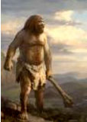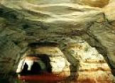
Перед нами человек, который жил сотни лет назад. Как вы думаете, каким было его жилище? Где он мог жить?(варианты ответов)
С древнейших времен человек заботился о том, чтобы защитить себя от хищников, от непогоды, сделать свое жилище удобным и безопасным. Первым домом, который дала человеку природа была пещера.
Почему удобно жить в пещере?
А чем неудобно? Казалось бы, пещера — идеальное место для обустройства жилища. Она легко защитит от ветра, дождя и снега, а при необходимости в ней можно спрятаться от хищников и прямоходящих врагов. Но так только кажется — в действительности пещеры являются далеко не самыми лучшими местами для жилья. Итак, почему первобытные люди не могли жить в пещерах? Во-первых, пещеры необходимо постоянно освещать и обогревать, однако лишь самые небольшие из них поддаются обогреву от простого костра. Дело в том, что почти в любой пещере имеется сквозняк и наблюдается повышенный уровень влажности. Во-вторых, в пещерах очень часто селятся летучие мыши и другие животные.
Вы увидели первое жилище человека, а теперь отправимся в другое время.
Закрываем глаза и отправляемся в путь. Мы в невесомости, руки свободно и плавно двигаются (Музыка). На экране появляются картинки:
мазанка землянка шалаш
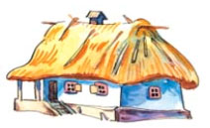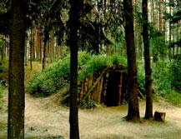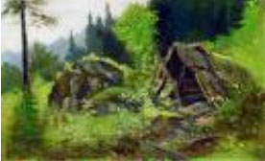
Мы прибыли на место.
Посмотрите, в каких ещё жилищах жили люди?
Как они называются? (Шалаш, мазанка, землянка)
Скажите, а в какой сказке мы с вами встретим землянку? Кто написал эту сказку?
В других районах нашей страны были другие жилища, вот они перед вами.
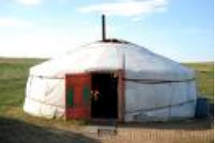
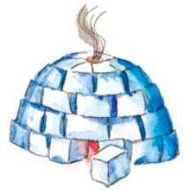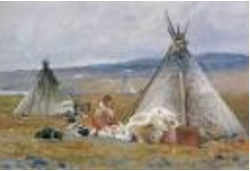
(иглу, чум, юрта) Подумайте, в каких районах мы встретим данные жилища.
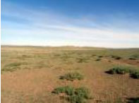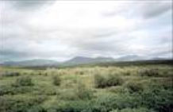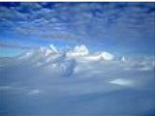
Степь тундра север
Соедините картинки попарно.
Иглу изо льда , поэтому на севере
Чум- тундра
Юрта – степь

- Как будут выглядеть дома жителей севера и юга? Прочитайте статью «Скажи, какой у тебя дом…..» и заполните таблицу (организация парной работы)
После обсуждения результатов парной работы на доске появляется уточненная таблица:
Жилище севера | Жилище юга
Строили из леса, часто были 2-этажные (1-й этаж – хозяйственный, 2-й – жилые комнаты), обнесены заборами, напоминали крепости. | Обмазывали глиной с соломой (хата – мазанка), белилась мелом, имела ставни.

Вы добились отличных результатов, и вот вам часть послания.
( на доске прикрепляется) НЕ КРАСНА ИЗБА….
- Как иначе называлось крестьянское жилище?
Д.- Изба
Но давайте вернемся к жилищам славян. Человек стал думать, как сделать свой дом удобным для жизни. И вот, что ему помогло.
Чтение статьи.
Полторы тысячи лет прошло с тех пор как по берегам рек Днепр, Волхов, Ока, Западня Двина на большой лесной равнине поселились славяне. Остатки этих поселений сохранились до наших дней, их сейчас изучают археологи.
Время было беспокойное, жители соседних поселков часто воевали между собой, поэтому селились славяне обычно в местах, окруженных крутыми склонами, глубокими оврагами или водой. Они возводили вокруг своих поселений земляные валы, копали рвы, ставили частокол. Частокол строился из крепких бревен. Для этого срубали дерево, обрубали сучья, обтесывали, заостряли, а потом обжигали на огне. Бревна надо было обтесать гладко, врыть глубоко в землю, чтобы они плотно прилегали друг к другу. Поэтому такая изгородь и называлась частоколом. Она была крепкой и стояла долго.
В домах древних славян пол был на метр углублен в землю, стены сложены из тонких слоев деревьев-жердей, очищенных от веток и коры. Жерди соединены между собой деревянными шипами, связаны для прочности гибкой корой. Крыша тоже из жердей, а на ней толстый слой соломы.
Внутри такого дома всегда было прохладно, темно и сыро. Окошки, прорубленные в стенах, на ночь и в холода закрывали досками или соломой – ведь стекол тогда не было. В углу находилась, сложенная из камня, печь – она обогревала дом, на ней же готовили еду. Печь топилась по-черному – это значит, что дымовой трубы не было, и печной дым выходил через оконца, двери, отверстия в кровле. В доме почни все свободное место занимали стол и две-три деревянные лавки. В углу лежало несколько охапок сена, покрытых звериными шкурами – это постели.
Как ни просто устроено жилье, в нем можно было укрыться от непогоды и дикого зверя, согреться у печи и сварить еду.
В каждом поселке обычно жили родственники, которые нередко вели хозяйство вместе.

Из чего стали строить жилища?
Как называется жилище из бревен? ИЗБА
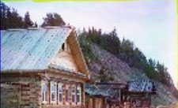
В древнерусском языке слово ИЗБА писалось так ИСТБА и означало баня, теплое помещение.
Значит, изба - это то место, где ТЕПЛО.
А расскажет нам про избу наш гость ВОСТОЧНЫЙ СЛАВЯНИН.
В.С: Дом на Руси назывался изба. Избы наши мы строили из бревен. Главной заботой было – сохранить тепло во время долгой зимы. Окна делали очень маленькими, двери – низкими, с высоким порогом. В каждой избе была печь. Она занимала главное место, потому что давала тепло и использовалась для приготовления пищи.
-Ребята, а как, по-вашему, какая профессия, могла цениться при строительстве жилища?
Учащиеся: Ценилась профессия плотника.
А что это за профессия плотник?
В.С: Считалось, что плотники знаются с "нечистой" силой и поэтому старались им всячески угодить: получше накормить, рассчитаться. Иначе они могли навлечь на дом пожар, бурю.
-
ФИЗКУЛЬТМИНУТКА.
-Ребята, а вы любите собирать пазлы?
Сейчас мы будем работать в группах по 3 человека, внимательно выслушайте задание, и выполняйте его дружно, сообща. (Каждой группе дается конверт, в котором лежат начала и концы пословиц)
А теперь попробуйте восстановить пословицы из частей, которые лежат в вашем конверте.
Не дом хозяина красит | на печи избу поставил
Своя-то избушка | так не сиди на печи!
Как дом без крыши – еще не дом | моя крепость
Догадлив крестьянин | как милая подружка
Хочешь есть калачи | а хозяин дом
Без хозяина дом | так и изба без печи – еще не совсем изба
Мой дом | сирота

Составляют пословицы и показывают, что получилось, используя магнитные карточки на доске.
Молодцы, и с этим заданием вы справились превосходно, вот следующая карточка.
УГЛАМИ, А КРАСНА
Молодцы, и с этим заданием вы справились превосходно.
-Давайте с вами рассмотрим схему внешнего вида избы. Составим толковый словарик значения терминов кровля, наличник, конёк, ставни, карниз, причелина, сруб.
- А что же помещалось внутри крестьянского жилища?
Учащиеся называют те предметы, которые были изготовлены ими заранее : cкатерть, икона, лампадка, рушник, прялка, печка, чугун, ухват, стол, скамейка, ведра с коромыслом, колыбель.
- Ребята, а хотите ли вы побыть в роли плотника?
А теперь мы с вами изготовим избу своими руками (выполняется групповая работа)
Молодцы, ребята. Я вижу, с какой любовью вы сделали свой дом.
Спасибо, ребята, за такие теплые слова и сейчас самое время вспомнить о домашнем задании В каких русских народных сказках встречаются описания жилищ?
Молодцы, и вот вам последняя карточка. ПИРОГАМИ.
Мы сегодня так много узнали о жилище наших предков, даже сделали его своими руками. Давайте вспомним, где раньше селились наши прадеды. Правильно вдоль рек. Вот перед вами небольшой участок местности, что вы видите? Правильно, река, деревья……. Давайте сюда поместим наши избу.
А теперь попрощаемся со славянами ,закроем глаза, и вернемся домой, в 21 век.
В конце урока я предлагаю вам дома нарисовать крестьянский двор. Раньше около каждой избы был двор, огороженный плетнем, а за ним огород. Во дворе содержали скот и птицу. Двор – это и дом, и сарай, и огород. Пофантазируйте и нарисуйте его.
8. Рефлексия.
_ А что же у нас у нас получилось собрать из карточек? Еще одна пословица. Прочитайте её(один читает вслух).
НЕ КРАСНА ИЗБА УГЛАМИ, А КРАСНА ПИРОГАМИ.
Молодцы! Раньше наши предки угощали гостей пирогами, а я предлагаю угостить наших гостей. Угощают присутствующих сладкими пирогами.

